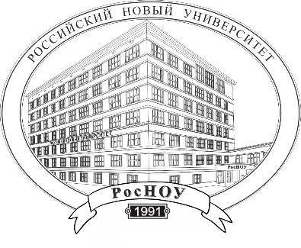

***Российский Новый Университет***

***Колледж***

**Индивидуальный проект**

**по дисциплине: «*История*».**

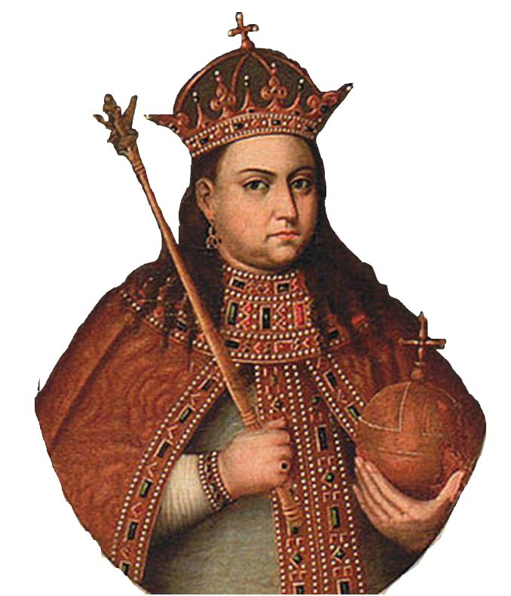**Тема: «Женщины на российском престоле».**

|  |  |
| --- | --- |
| **Преподаватель:** |  |
|  | **Замула И.Ю.** |
|  |  |
| **Учащаяся:** |  |
|  | **1 курс** |
|  | **116-Б группы** |
|  | **Лавренова В.Д.** |

*Москва*

*2021 год*